**KẾ HOẠCH BÀI DẠY**

**CHỦ ĐỀ: NƠI CHỐN THÂN QUEN**

**TUẦN: 19 - BÀI 2: CON SUỐI BẢN TÔI**

Tiếng Việt lớp 2 - (bộ sách CHÂN TRỜI SÁNG TẠO)

*(Dự kiến thời gian: 6 tiết)*

Thời gian thực hiện: dự kiến Tuần 19/Tháng 2

**I. YÊU CẦU CẦN ĐẠT:**

**1. Phẩm chất:**  *Góp phầ*n bồi dưỡng phẩm chất

**\*** Yêu nước: thông qua việc kính trọng và biết ơn những nghệ nhân dân gian.

* Trách nhiệm: Biết giữ gìn vệ sinh môi trường nơi em ở

**2. Năng lực:**

*2.1. Năng lực chung:* *Góp phần hình thành*

* Giao tiếp và hợp tác: Phát triển ý tưởng thông qua việc trao đổi với bạn.

* Giải quyết vấn đề và sáng tạo: có năng lực nói và viết sáng tạo theo suy nghĩ bản thân về việc việc nặn tò he của bác Huấn.

*2.2. Năng lực đặc thù:*

* Đọc:

- Đọc đúng và rõ ràng văn bản “Con suối bản tôi” với tốc độ 60 – 70 tiếng/phút; biết ngắt/ nghỉ hơi ở dấu chấm, dấu phẩy và ngắt/nghỉ hơi ở những câu dài theo hướng dẫn của giáo viên.

- Đọc hiểu nội dung và trả lời đúng các câu hỏi theo văn bản “Con suối bản tôi”.

* Viết:

- Biết ngồi viết đúng tư thế khi viết.

- Nghe – viết đúng đoạn chính tả “Con suối bản tôi”.

- Viết đúng các từ/tiếng có chứa vần eo/oe; iu/iêu, ươu/ui/uôi.

- Tìm và viết đúng các từ ngữ chỉ nơi chốn theo chủ đề “Nơi chốn thân quen”.

- Viết được 4 -5 câu về việc nặn tò he của bác Huấn.

* Nói và nghe:

- Nói và đáp được lời đồng ý/lời đề nghị phù hợp với tình huống.

- Thuật lại được việc đã chứng kiến dựa vào từ ngữ và tranh gợi ý.

- Trình bày những hiểu biết ban đầu của bản thân về việc nặn tò he của bác Huấn thông qua các tranh vẽ.

**II. ĐỒ DÙNG DẠY HỌC: Như các tiết trước**

**Giáo viên:**

* Tranh ảnh theo chủ đề “Nơi chốn thân quen”
* Các clip nhạc, clip giới thiệu “Nặn tò he”
* Đoạn văn mẫu về công việc nặn tò he của bác Huấn.

**III. CÁC HOẠT ĐỘNG DẠY HỌC**

**Hoạt động: hướng dẫn học sinh viết câu/đoạn/văn bản (Tiết 6)**

**Ngữ liệu: SÁCH TIẾNG VIỆT LỚP 2 – TẬP HAI/TRANG 16 – 17**

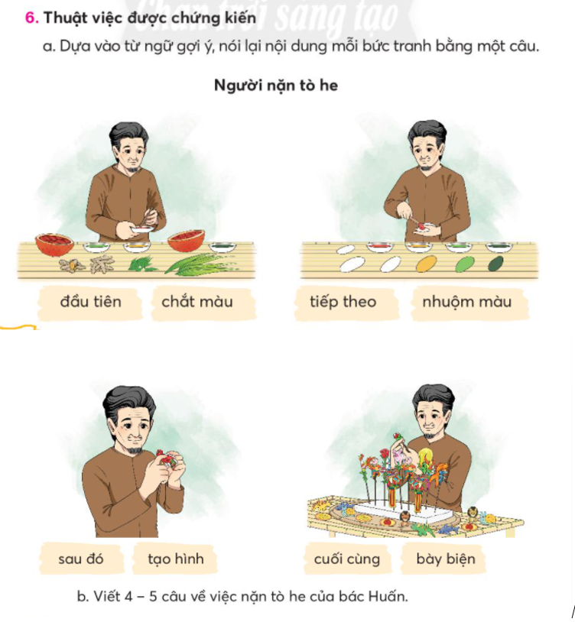

|  |  |  |  |
| --- | --- | --- | --- |
| **Tên, thời lượng, mục tiêu hoạt động** | **Hoạt động của giáo viên** | **Hoạt động của học sinh** | **Phương án đánh giá** |
| **Khởi động:** *5’*  ***Mục tiêu:***  *Tạo hứng thú cho học sinh, kết nối với bài học mới.* | *-* Cho HS làm việc nhóm 4  Tổ chức trò chơi ghép từ với tranh tương ứng từng*.*  *( tranh minh họa ở phụ lục)* | * Các nhóm chọn từ đúng theo tranh tương ứng. (Hình ảnh minh họa cuối bài) | * Sản phẩm: Sản phẩm của HS * PP: Quan sát, Vấn đáp * Công cụ: Sản phẩm của HS * Người thực hiện: GV, HS |
| **Khám phá:** *15’*  ***Mục tiêu:***   * *HS viết được câu theo nội dung từng bức tranh.* * *Phân tích đoạn văn mẫu* | * **- Thảo luận nhóm:** Giao nhiệm vụ cho mỗi nhóm (4 bạn) bằng cách bốc thăm: (Khâu viết nháp) * + Nhiệm vụ 1: Viết câu theo nội dung tranh 1   + Nhiệm vụ 2: Viết câu theo nội dung tranh 2  + Nhiệm vụ 3: Viết câu theo nội dung tranh 3  + Nhiệm vụ 4: Viết câu theo nội dung tranh 4  GV yêu cầu học sinh viết nháp câu theo nội dung của nhóm thảo luận, phân hóa học sinh:  - Đối tượng hs hoàn thành tốt: GV yêu cầu hs viết câu sáng tạo theo tranh.  - Đối tượng hs hoàn thành: hs viết câu dựa vào từ gợi ý dưới tranh.  - Đối tượng cần giúp đỡ: hs viết được câu ngắn theo câu hỏi gợi ý của giáo viên.  - GV cho hs xem clip về công việc nặn tò he và yêu cầu hs ghi nhớ các bước cần thực hiện khi nặn tò he.  - Giáo viên đưa đoạn văn mẫu viết về công việc nặn tò he của bác Huấn. GV hướng dẫn HS phân tích đoạn văn mẫu theo câu hỏi:  + Đoạn văn có mấy câu?  + Đoạn văn này viết về ai?  + Họ đang làm gì?  + Em hãy nêu các bước bác Huấn đã thực hiện để làm được 1 con tò he. | * HS thực hiện theo yêu cầu. * Đại diện nhóm trình bày * HS nhận xét câu của nhóm bạn theo tiêu chí của GV. (viết hoa đầu câu, chấm câu, đúng nội dung tranh chưa?...)   - HS xem clip và ghi nhớ các bước làm tò he.  - HS trả lời các câu hỏi theo hướng dẫn. | * Sản phẩm: Câu trả lời của HS * PP: Quan sát, Vấn đáp * Công cụ: Câu hỏi * Người thực hiện: GV, HS * Sản phẩm: Câu trả lời của HS * PP: Quan sát, Vấn đáp * Công cụ: Câu hỏi   - Người thực hiện: GV, HS |
| **Luyện tập:** 10p  ***Mục tiêu:***   * HS biết ngồi đúng tư thế.   - Viết được đoạn văn từ 4 -5 câu về việc nặn tò he của bác Huấn. | * GV hỏi để HS nhắc được cách ngồi đúng viết đúng tư thế. * GV theo dõi, quan sát, đánh giá * GV yêu cầu HS viết đoạn văn theo yêu cầu.   GV phân hóa theo đối tượng và giao nhiệm vụ:  + Đối tượng hs hoàn thành tốt: Viết đoạn văn 4-5 câu, có sự sáng tạo theo ý của bản thân.  + Đối tượng hs hoàn thành: Viết4-5 câu theo đúng nội dung từng tranh.  + Đối tượng hs cần giúp đỡ: Viết từng câu ngắn theo gợi ý của GV ( có thể đưa dạng điền khuyết để hs hoàn thành đoạn văn)  - Giáo viên hướng dẫn HS trao đổi theo cặp và đánh giá theo tiêu chí trong BẢNG KIỂM: viết tròn câu, viết rõ nghĩa, đầu câu viết hoa, cuối câu có dấu chấm, và viết đúng nội dung theo yêu cầu không?  -GV bao quát và chỉnh sửa cá nhân bài làm của học sinh.  - GV hướng dẫn cả lớp nhận xét vào bảng kiểm của mình về: tư thế ngồi, cách trình bày, nội dung của câu mình viết. | * Cá nhân HS thực hành ngồi viết. * Hs hoàn thành theo nhóm đối tượng - HS viết đoạn văn theo yêu câu   - HS trao đổi theo cặp – nhận xét bạn theo các tiêu chí | * Sản phẩm: Tư thế ngồi của HS * PP: Quan sát * Công cụ: Sổ ghi chép * Người thực hiện: GV, HS   * Sản phẩm học tập:  - Bài viết câu hoàn chỉnh của học sinh.  * Phương pháp:  Quan sát  Đánh giá hồ sơ học tập và sản phẩm học tập.  - Công cụ đánh giá: **Bảng kiểm (ở phần phụ lục)**  - Người thực hiện: Giáo viên, học sinh.  * Sản phẩm học tập:  - Bài viết câu hoàn chỉnh của học sinh.  * Phương pháp:  Quan sát  Đánh giá hồ sơ học tập và sản phẩm học tập.  - Công cụ đánh giá: Bảng kiểm  - Người thực hiện: Giáo viên, học sinh. |
| **Vận dụng**  Viết được câu nêu cảm xúc của em.  **\*** Yêu nước: thông qua việc kính trọng và biết ơn những nghệ nhân dân gian. | **+ GDTT:**  Các em có thích các sản phẩm tò he không?  Em cảm thấy công việc bác Huấn như thế nào?...  - GV nêu yêu cầu: Em có thể viết 1 – 2 câu nói lên suy nghĩ của em về công việc nặn tò he của bác Huấn.  🡪 GV nhận xét và giáo dục hs kính trọng và biết ơn những nghệ nhân dân gian. | - Một vài HS trình bày – HS nhận xét.  - HS viết câu kết cho đoạn văn. | * Sản phẩm học tập:  Bài viết của học sinh.  - Phương pháp đánh giá:  - Đánh giá hồ sơ học tập và sản phẩm học tập.  *Công cụ đánh giá: Sản phẩm học tập.  *Người thực hiện: Giáo viên |

**IV. ĐIỀU CHỈNH SAU BÀI DẠY**

**PHỤ LỤC**

**HÌNH ẢNH SỬ DỤNG HOẠT ĐỘNG KHỞI ĐỘNG**

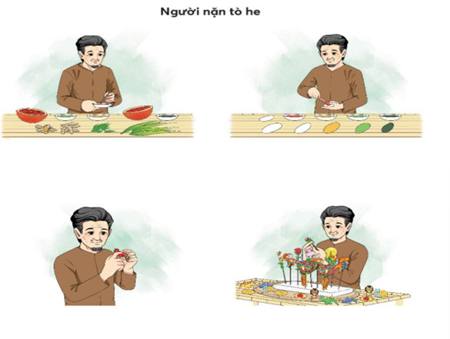

**BẢNG KIỂM GIÚP GIÁO VIÊN ĐÁNH GIÁ KĨ NĂNG VIẾT ĐOẠN VĂN CỦA HỌC SINH**

**(sử dụng trong hoạt động luyện tập)**

**Mục tiêu:** Giúp giáo viên đánh giá kĩ năng viết đoạn văn của học sinh

Hãy đánh dấu ✓vào những việc mà học sinh thực hiện được:

|  |  |
| --- | --- |
| **TIÊU CHÍ** |  |
| 1. Em viết được đoạn văn theo đúng nội dung về công việc nặn tò he của bác Huấn. |  |
| 1. Em viết được đoạn văn 4 -5 câu trở lên. |  |
| 1. Đầu câu,em đã viết hoa . |  |
| 1. Em đã có chấm cuối câu. |  |
| 1. Em viết đúng chính tả (không sai quá 3 – 5 lỗi chính tả). |  |
| 1. Em ngồi đúng tư thế khi viết. |  |